**ОГЛАВЛЕНИЕ:**

Введение.

Глава 1. Зубы и их роль в жизни человека.

* 1. Строение зубов и их значение.
  2. Причины разрушения зубов.
  3. Исторические факты.

Глава 2. Практическая часть.

2.1. Эксперимент «Влияние зубной пасты на эмаль зубов».

2.2. Беседа со стоматологом.

2.3. Опрос одноклассников.

Заключение.

Список литературы.

Приложения.

ШКОЛЬНАЯ НАУЧНО - ПРАКТИЧЕСКАЯ КОНФЕРЕНЦИЯ

« СТАРТ В НАУКУ», «МАЛЕНЬКИЕ ЗВЕЗДЫ» - 2014.

ИССЛЕДОВАТЕЛЬСКАЯ РАБОТА

«ОТ УЛЫБКИ…».

Автор: Спирина Карина Николаевна

ученица 1 класса МОУ Оржицкой ООШ

Ломоносовского района

Ленинградской области.

Руководитель: Яблокова Антонина Павловна

Учитель начальных классов

МОУ Оржицкой ООШ.

Санкт- Петербург 2014 год.

**ВВЕДЕНИЕ:**

Моя исследовательская работа называется «От улыбки» - это слова из песенки знакомого всем мультфильма «Крошка енот». С человеком который улыбается тебе, всегда приятно пообщаться. Улыбка делает человека привлекательным и добрым и красивым! А что же делает нашу улыбку прекрасной и незабываемой? Конечно красивые и здоровые зубы!

**Актуальность:**

На мой взгляд, выбранная тема является очень важной так как в начальной школе происходит смена молочных зубов на постоянные, а многие ребята не могут и не умеют правильно ухаживать за своими зубами и зубы начинают болеть и разрушаться.

По результатам исследований ВОЗ выявлено, что почти у 80% населения России имеются проблемы с зубами.

Проблема здоровья зубов у детей и взрослых очень важная , ведь от того, здоровы ли зубы, зависит и здоровье человека. Если у человека портятся зубы, то начинают страдать и другие органы его тела- желудок, кишечник, сердце, возникают заболевания глаз и ушей.

**Цель** **моей работы**- выявить причины необходимости ухода за зубами.

**Задачи:**

* Выяснить, зачем нужны зубы и как они устроены;
* Узнать, почему зубы портятся;
* Изучить историю ухода за зубами;
* Провести эксперимент «Влияние зубной пасты на состояние зубов»;
* Провести беседу с врачом-стоматологом;
* Определить правила ухода за зубами;
* Узнать, как мои одноклассники ухаживают за зубами.

**Глава1. «Зубы и их роль в жизни человека»**

* 1. **Строение зубов и их значение.**

Всего у человека 32 зуба. В течение жизни зубы у человека вырастают дважды. Первые зубы начинают появляться у младенцев в возрасте 6-7 месяцев, и концу третьего года жизни их вырастает 20- это молочные зубы. После 6 лет молочные зубы меняются на постоянные.

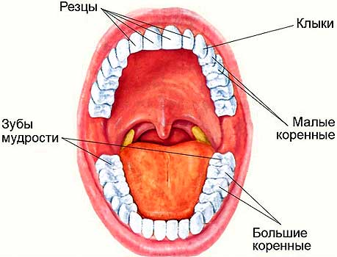 Размер и форма зубов зависят от функций, которые они выполняют в пережевывании пищи. Заостренные боковые зубы - резцы – позволяют тебе откусывать кусочки пищи. Заостренные боковые зубы – клыки – предназначены для измельчения твердой пищи, мяса. Толстые коренные зубы перетирают пищу на маленькие частички.

Наш зуб состоит из коронки и корня (корону мы видим в ротовой полости, а корень скрыт под десной).

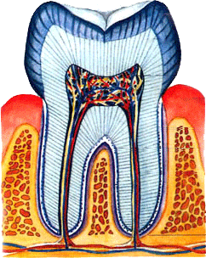 Корень-часть зуба, которая располагается в челюсти. Коронка сверху покрыта эмалью, эмаль является самой твердой тканью в нашем организме. Далее идет дентин, он более мягкий чем эмаль, в самом центре нашего зуба находится пульпа, именно пульпа дает жизнь нашему зубу, там находятся кровеносные сосуды и нервные окончания, так же видим десну. Вот так выглядит здоровый зуб.

**эмаль **

**дентин**

**десна**

**пульпа**

**Сосуды и нервы**

**корень**

Зубы служат не только для откусывания и измельчения пищи, они также участвуют в правильном произношении звуков речи, а также украшают нас милой и красивой улыбкой.

* 1. **Причины разрушения зубов**.

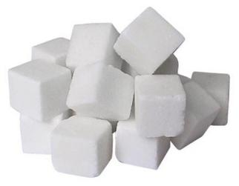 После еды на поверхности зуба или же между зубами остается пища. Она приклеивается к десне, постепенно превращаясь в "зубной налет". Зубной налёт - липкая тонкая плёнка, располагающаяся на поверхности зуба. Слюне не под силу смыть этот налет, в котором размножаются микробы. Микробы выделяют вредное для зубов вещество — кислоту. Кислота разрушает эмаль, проникает сквозь дентин и добирается до пульпы. Нерв на это реагирует, и зуб начинает болеть.

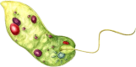

**ЗУБНОЙ НАЛЕТ**

**(КИСЛОТА)**

**=**

**+**

Под влиянием микробов и вырабатываемых ими кислот происходит разрушение тканей зуба.

**1.3 Исторические факты.**

Археологи нашли останки, человека, возраст которого – порядка полутора миллионов лет, говорят, что на их зубах обнаружены следы от первобытной зубной щетки. Тогда, конечно, это был всего лишь пучок жесткой травы.

Многочисленные документы , найденные археологами и историками в Древнем Египте, гласят, что около пяти тысяч лет назад египтяне уже научились добиваться белизны своих зубов. Для этого они готовили специальный состав из веток мастикового дерева, бараньего рога, сухого ладана и изюма.

Скорее всего, именно в Египте и была изобретена первая зубная щетка . Это была палочка, на одном конце которой размещалось небольшое опахало, а второй был заострен. Им удаляли остатки пищи между зубов и волокна, а противоположную сторону нужно было жевать. Опахало удаляло мелкие остатки пищи, одновременно отбеливая зубы.

В Китае в то время тоже изобретались средства гигиены полости рта. Там средством для очищения зубов был состав из гипса, измельченных копыт и рогов животных и обожженных раковин. Чистили зубы деревянными кисточками, заостренными палочками и специальными скребками для языка.

Изобретатель микроскопа – Левенгук, увидев однажды, сколько микробов в зубном налёте, в XVII веке придумал чистить зубы солью. И судя по тому, что, прожив на свете 91 год, он ни разу не страдал зубной болью, его рецепт можно считать удачным.

Современная зубная щетка была изобретена Китайским Императором 515 лет назад! Сделана она была из свиной щетины.

А первая электрическая зубная щетка была изобретена в Швейцарии около 80 лет назад.

Итак, чтобы зубы выросли здоровыми, надо тщательно за ними ухаживать. Человечество с древних времен использовало подручные средства для гигиены полости рта.

**Глава 2. Практическая часть.**

**2.1. Эксперимент «Влияние зубной пасты на эмаль».**

Утверждают, что зубная паста оказывает воздействие на зубную эмаль, помогая предотвратить её разрушение, проверим это с помощью трёх дневного эксперимента.

Возьмем два куриных яйца (зубная эмаль и скорлупа яйца похожи по составу).  Обработаем  поверхность одного зубной пастой  и поместим в ёмкость с раствором лимонной кислоты, необработанное яйцо поместим во вторую емкость в раствором. Записи наблюдений будем заносить  в таблицу.

|  |  |  |  |  |
| --- | --- | --- | --- | --- |
|  | Через 6 часов | Через день | Через 2 дня | Через 3 дня |
| Яйцо обработанное зубной пастой | Без изменений | Без изменений | Без изменений | Очень незначительные изменения |
| Яйцо необработанное зубной пастой | Без изменений | Поверхность стала шершавой | Поверхность продолжает разрушаться, в некоторых местах стала очень тонкой и неровной. | Скорлупа стала очень тонкой, покрылась трещинами. Местами почти растворилась. |

**Выводы**:

После еды на зубах образуется налёт, в котором размножаются микробы. Это приводит к разрушению зубов.

Очистка зубов зубной пастой приводит к предотвращению зубного налета.

Зубная паста оказывает воздействие на зубную эмаль, помогая предотвратить её разрушение.

Необходимо чистить зубы два раза в день.

**2.2** **Беседа со стоматологом:**

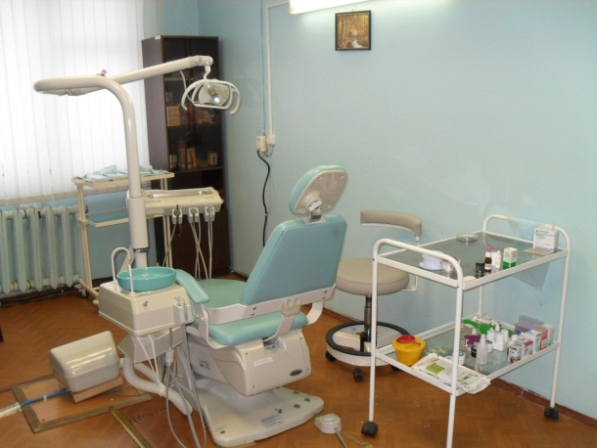 В процессе выполнения работы, я решила посетить врача- стоматолога нашей Оржицкой амбулатории чтобы проверить состояние своих зубов и узнать советы профессионала об уходе за зубами.

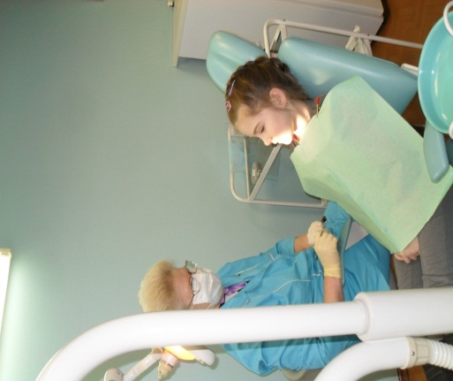

Вот какие советы дала мне Татьяна Алексеевна:

* Чистить зубы необходимо два раза в день- утром и вечером;
* Зубную пасту выбирайте с учетом возраста и проблем с зубами;
* Тщательно ухаживайте за своей зубной щеткой, менять ее нужно как минимум раз в три месяца;
* Посещайте стоматолога два раз в год;
* Употребляйте в пищу продукты богатые:
* Фосфором,
* Кальцием,
* Железом,
* Фтором,
* Витаминами D и С.

**2.3. Опрос одноклассников.**

Мною был проведен опрос одноклассников « Для чего нужны зубы и как о них заботиться». Целью опроса было выяснить, знакомы ли они с правилами ухода за зубами и всегда ли их выполняют. В опросе принимало участие 16 учащихся 1 класса. Результаты опроса вы видите на диаграммах:

**Вопрос 1: «Для чего нужны зубы?».**

**Все 16 детей ответили- для пережевывания пищи.**

**Вопрос 2: «Как часто ты ешь сладкое?»**

**Все 16 человек ответили- редко.**

**Вопрос 3: «Сколько раз в день ты чистишь зубы?»**

**5 детей ответили -1раз, 9детей-2 раза, 1 человек- не чищу.**

**И на вопрос: « Как часто ты посещаешь стоматолога?»**

**5 человек- 2 раза в год, 3 человека- 1 раз в год, 6 человек- никогда не посещали, 2 человека- когда болят зубы.**

**ЗАКЛЮЧЕНИЕ:**

В результате проведения данной работы я узнала:

* Что зуб - живой орган, очень важный для человека;
* Зубы разрушаются, если за ними не ухаживать и неправильно питаться;
* Проведя исследовательскую работу «Влияние зубной пасты на состояние зубов» я убедилась, что не только очищает, но и защищает зубы от разрушения;
* Анализируя результаты опроса одноклассников можно говорить о том, что большинство детей - знают правила ухода за зубами, но не всегда их выполняют;
* Я обязательно буду ухаживать за своими зубами и расскажу друзьям, что это важно не только для самих зубов, но и для всего организма человека!

**Список используемой литературы:**

1.Большая книга «Почему», М., «РОСМЭН»,2009.

2.Улитовский С.Б. «Сохрани улыбку» -СПБ,1997.-230с.

3..Г. К. Зайцев, А. Г. Зайцев «Твоё здоровье. Укрепление здоровья», С-

Петербург, «Детство-пресс»,2006.

4.Детская энциклопедия. Я познаю мир.- М.; изд-во АСТ 2000.- 456с.

5. «Обо всём на свете», иллюстрированная энциклопедия знаний, М.,

Астрель,2009.

Ссылки на интернет- источники:

* <https://www.google.ru/url?sa=t&rct=j&q=&esrc=s&source=web&cd=10&cad=rja&ved=0CFEQFjAJ&url=http%3A%2F%2Fmuzey-factov.ru%2Ftag%2Fteeth&ei=BiD7UqTKFKjU4wSM7YCQBQ&usg=AFQjCNHSOB1dE3VwB4H7KmNQJSgIuR0d2g&bvm=bv.61190604,d.bGE>
* <https://www.google.ru/url?sa=t&rct=j&q=&esrc=s&source=web&cd=5&ved=0CEAQFjAE&url=http%3A%2F%2Fwww.medicus.ru%2Fstomatology%2Fpatient%2Finteresnye-fakty-o-zubah-33621.phtml&ei=BiD7UqTKFKjU4wSM7YCQBQ&usg=AFQjCNE8gtRBKfQKt97crsoPKLm3xrfBfg&bvm=bv.61190604,d.bGE&cad=rjt>
* https://www.google.ru/url?sa=t&rct=j&q=&esrc=s&source=web&cd=1&ved=0CCYQFjAA&url=http%3A%2F%2Fmixstuff.ru%2Farchives%2F11941&ei=BiD7UqTKFKjU4wSM7YCQBQ&usg=AFQjCNEUNgedKjMLZvI-1ijTf0YhsIF3Kg&bvm=bv.61190604,d.bGE&cad=rjt

**Начало эксперимента:**

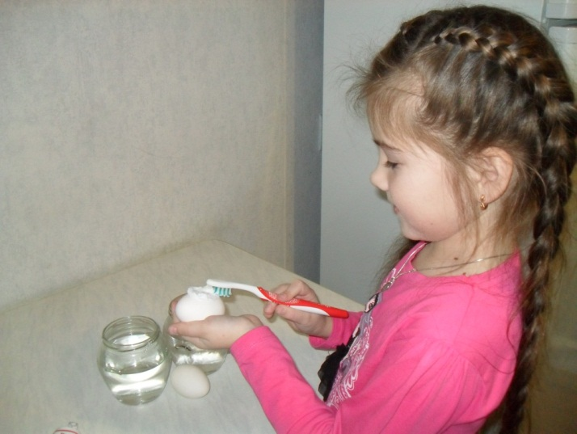

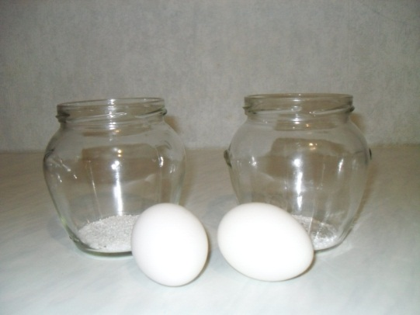

**Через 6 часов:**

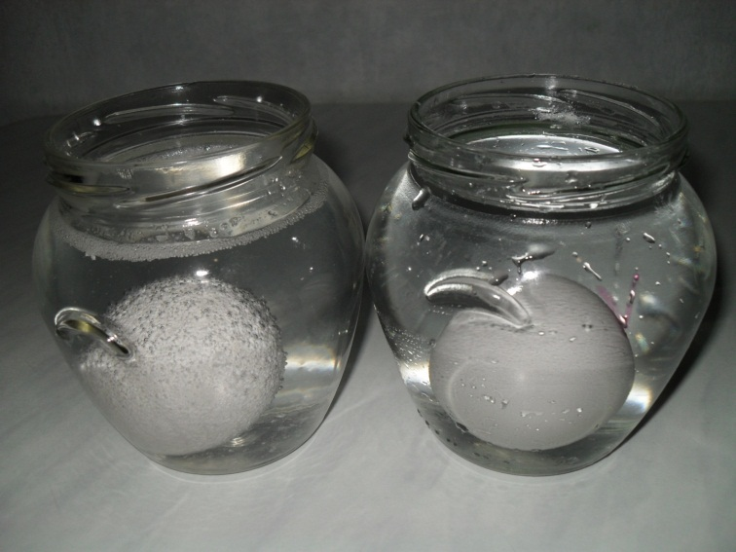

**Через день:**

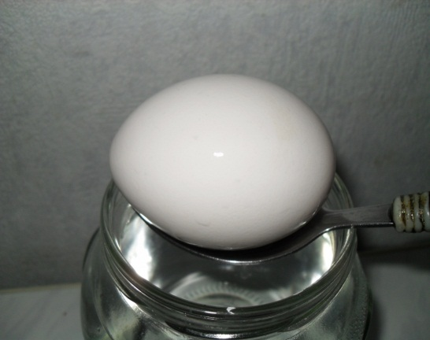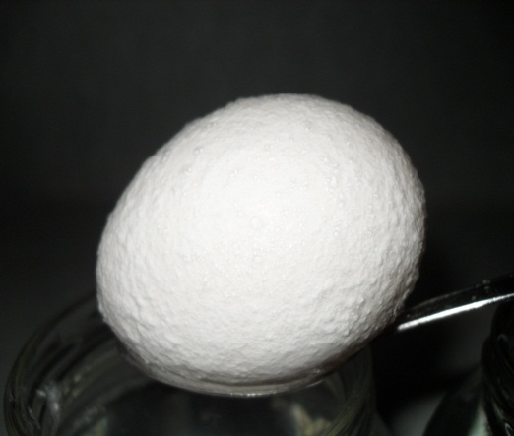

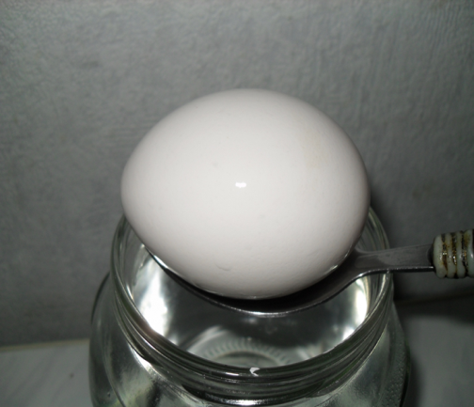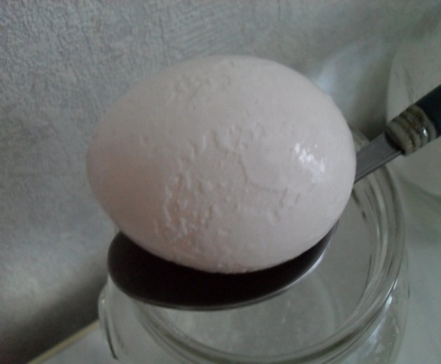**Через 2 дня:**

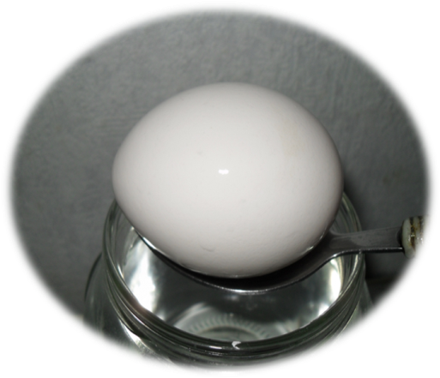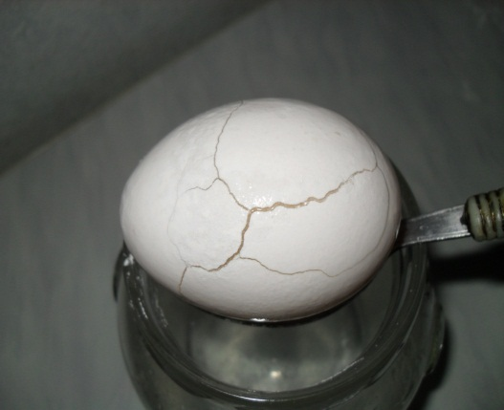**Через 3 дня:**

**Вопрос 1: «Для чего нужны зубы?».**

**Все 16 детей ответили- для пережевывания пищи.**

**Вопрос 2: «Как часто ты ешь сладкое?»**

**Все 16 человек ответили- редко.**

**Вопрос 3: «Сколько раз в день ты чистишь зубы?»**

**5 детей ответили -1раз, 9детей-2 раза, 1 человек- не чищу.**

**И на вопрос: « Как часто ты посещаешь стоматолога?»**

**5 человек- 2 раза в год, 3 человека- 1 раз в год, 6 человек- никогда не посещали, 2 человека- когда болят зубы.**

**ПРИЛОЖЕНИЯ:**

***«НОВЫЙ ЗУБИК»***

**У МЕНЯ СЛУЧИЛОСЬ ГОРЕ!**

**ВЧЕРА ЗУБИК ЗАБОЛЕЛ.**

**Я ПОШЛА К ВРАЧУ ЗУБНОМУ,**

**ОН МОЙ ЗУБИК ПОСМОТРЕЛ.**

**И СКАЗАЛ ОН - «УСПОКОЙСЯ,**

**ОТКРЫВАЙ СКОРЕЕ РОТ.**

**ЗУБ ШАТАЕТСЯ МОЛОЧНЫЙ,**

**ВЫПАДЕТ ОН - ЭТО ТОЧНО!**

**НЕ ВОЛНУЙСЯ ДРУГ ТЫ МОЙ,**

**ВЫРАСТЕТ ТАМ КОРЕННОЙ»!**

***СКАЗКА***

***«НЕПОСЛУШНЫЙ МЕДВЕЖОНОК».***

Жил - был медвежонок, он ужасно не любил чистить зубы.

-Зубы надо обязательно чистить два раза в день: утром и вечером,-

говорила ему мама.

Но мишка не слушал.

- Не будешь чистить зубы, они заболят, - сердился папа.

Но мишка не стал слушать.

Подумаешь, - решил глупенький медвежонок,- Какая разница, чищу я зубы или нет! Не могут они от этого заболеть.

Однажды он сидел на кухне и ел яблоко. И вдруг ему стало больно-пребольно!

- Неужели зуб заболел!?- удивился медвежонок. – Ну и что! Это потому, что яблоко твердое. Буду есть мед. Он мягкий, от него точно зубы болеть не будут.

Он взял бочонок с медом, но от меда зубы разболелись еще больше.

Медвежонок расстроился и пошел к друзьям за советом

Медвежата весело играли на лесной полянке.

-Мишка, привет!- закричали они. – А почему ты такой грустный?

- Зубы болят,- печально ответил медвежонок.

- Наверное, ты забывал их чистить?- предположили друзья.

- А вы что, каждый день чистите свои зубы?- с удивлением спросил медвежонок.

-А как же! - наперебой закричали медвежата. – Не просто каждый день, а утром и вечером! Разве родители не говорили тебе, что если не ухаживать за зубами, то они будут болеть!?

-Говорили,- грустно сказал медвежонок. – Только я их не слушал…

Медвежонок скорее побежал домой к маме-медведице и прямо с порога закричал:

-Мама, где моя зубная щетка!? Давай скорее ее сюда!

Он почистил зубы. Постепенно зубная боль утихла.

С тех пор медвежонок никогда не забывал чистить зубы!